Sıra No | Gerçekleştirilen Faaliyetin Türü | Gerçekleştirilen Faaliyetin Adı | Gerçekleştirilen Faaliyetin Görseli | Gerçekleş-tirilen Faaliyetin Tarihi
1 | SPORTİF FAALİYETLER | OKUL DART TAKIMIMIZ İL YARIŞMASINA YİNE DAMGALARINI VURDULAR | 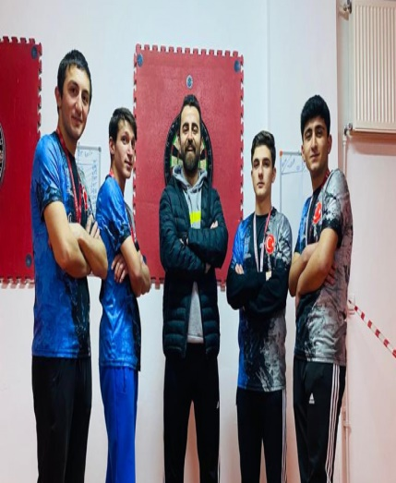 | 20/01/2023 | İlimizde düzenlenen okullar arası Genç Erkekler Dart müsabakalarında erkek takımımız il birincisi oldu.  İlimizde düzenlenen okullar arası Genç Kızlar Dart müsabakalarında okulumuz kız takımı il üçüncüsü oldu.
2 | EĞİTİM | DYK DENEMELERİMİZ DEVAM EDİYOR | 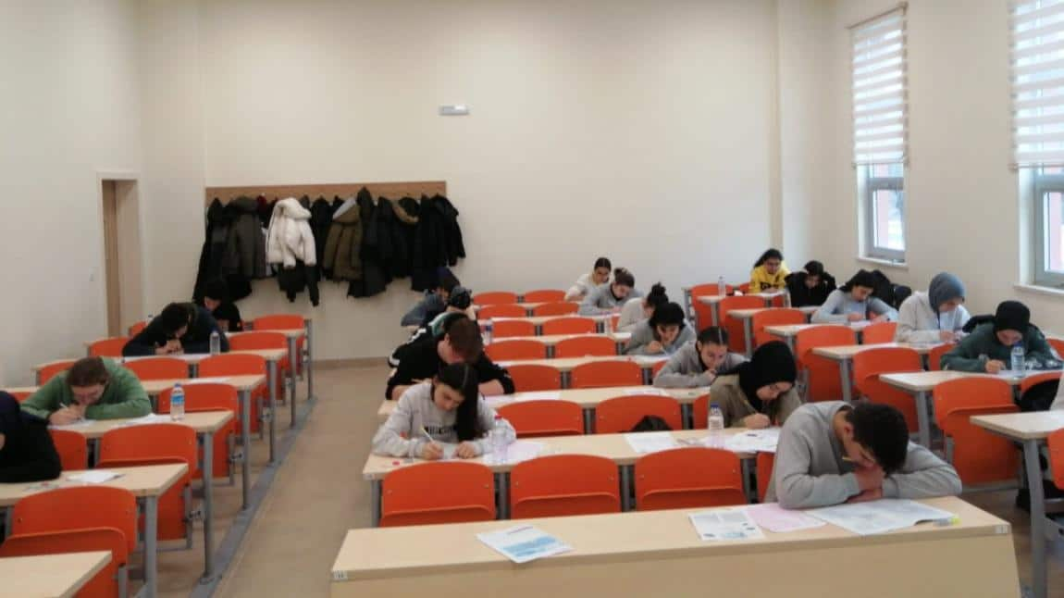 | 03/03/2023 | DYK ve YKS'ye hazırlık süreci kapsamında okul denemelerimiz ve il çapında her dönem yapılan Similasyon Denemelerimiz devam ediyor.
3 | MESLEKİ YARIŞMA | ÇANKIRI İLİ İHL MESLEKİ YARIŞMALARDA OKULUMUZ ÖĞRENCİLERİNDEN BÜYÜK BAŞARI | 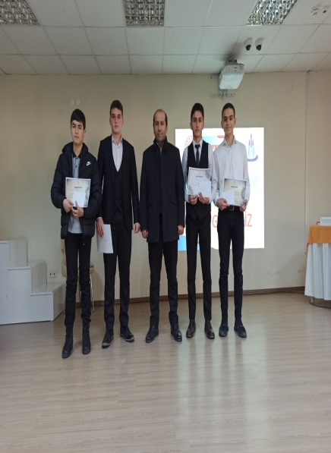 | 03/03/2023 | Çankırı İmam Hatip liseleri arası yapılan mesleki yarışmalarda okulumuz öğrencileri;  Genç Sada, Genç Nida Kuran-ı Kerimi Güzel Okuma, Ezan Okuma, Hutbe Okuma, Hafızlık yarışmalarında,  2 birincilik  2 ikincilik ve  1 üçüncülük alarak göğsümüzü kabarttılar.
4 | MANEVİ REHBERLİK | SABIR MİSKİNLİK DEĞİLDİR! SABIR DİRENMEKTİR! | 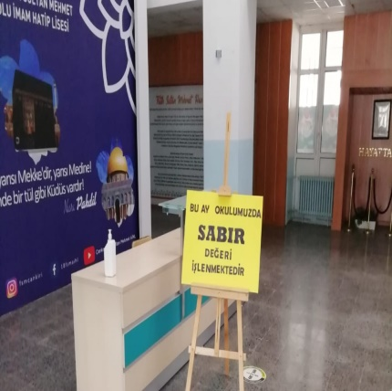 | 03/03/2023 | Kök Değerler" projesinin Şubat ayı değeri SABIR temasıydı. Sabır konusunda farkındalık oluşturmak amacıyla Fen zümresi öğretmenleri ve öğrencileriyle okulumuz seminer salonunda "Sabır" konulu sunum programı hazırladılar.
5 | MİLLİ VE MANEVİ EĞİTİM | MİLLİ MARŞIMIZ 102 YAŞINDA | 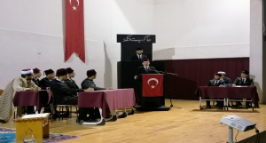 | 12/03/2023 | 12 Mart İstiklâl Marşı'nın Kabulü ve Mehmet Akif Ersoy'u Anma İl Kutlama Programı, Okulumuz Konferans Salonunda gerçekleştirildi. Programa Sayın Vali Yardımcısı Recep Yüksel, Garnizon Komutanı Tuğgeneral Salih Büyük, Belediye Başkanı İsmail Hakkı Esen, İl Emniyet Müdürü Yılmaz Delen, İl Jandarma Komutanı J. Alb. Yusuf Mutlu Genç, daire müdürleri, STK temsilcileri, öğrenciler ve vatandaşlar katıldı.
6 | KÜLTÜREL ÇALIŞMALAR | MART AYI OKUL İÇİ ETKİNLİKLERİMİZ | 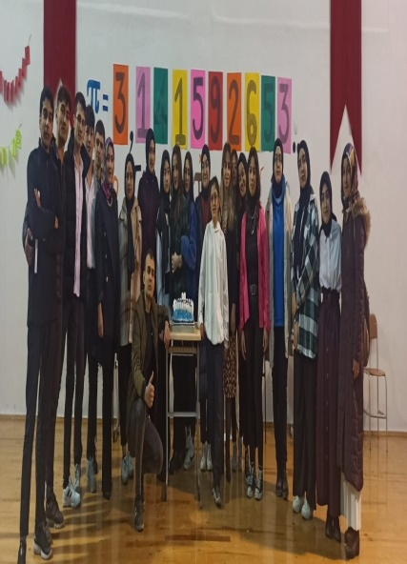 | 20/03/2023 | - "Dünya Pi Günü" kutlama etkinliği,- Depremzedeler için okul içi yardım kermesi,- İl düzeyinde Bocca ve Güreş müsabakalarında öğrencilerimiz büyük başarılar kazandı,- Kız ve erkek öğrenciler kitap okuma gurupları her ay düzenli kütap okuma kritiği devam ediyor,- Okul pansiyonumuzda her hafta düzenli olarak yapılan "genç fatihler Yetişiyor Projesi",- Üç Aylar boyunca cuma günleri iki ayrı tenefüste kız ve erkek öğrenciler için "hadis halkası" etkinliğimiz.devam etmektedir.
7 | MİLLİ DEĞERLER | ÇANAKKALE ZAFERİ'NİN 108. YILI KUTLAMA PROGRAMI | 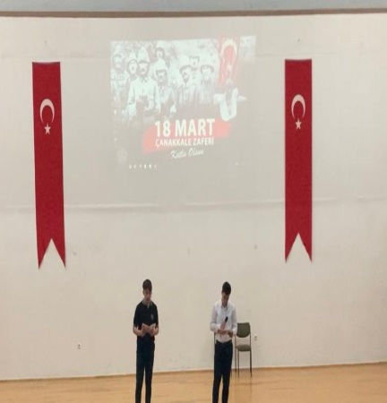 | 23/03/2023 | 18 Mart Çanakkale Zaferi ve Şehitleri Anma Günü, okulumuz içerisinde düzenlenen programla kutlandı.
8 | MANEVİ DEĞERLER | RAMAZAN GELDİ HOŞ GELDİ... | 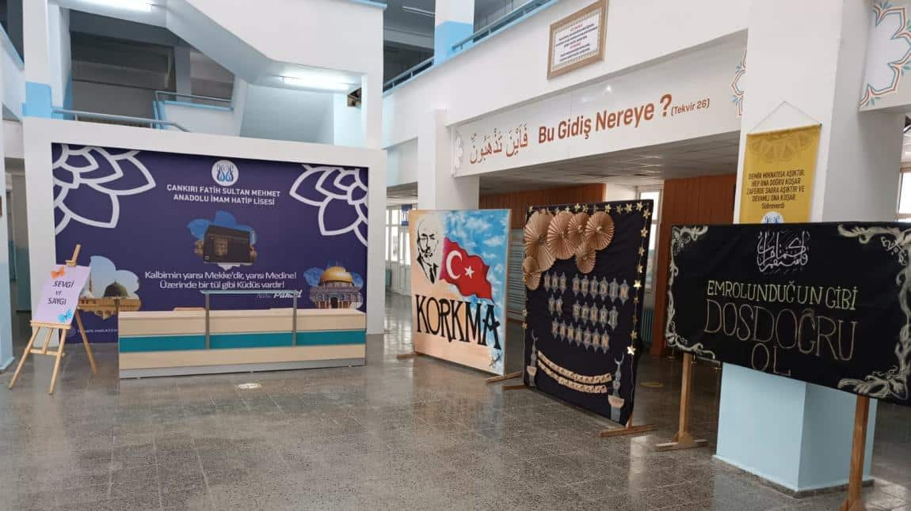 | 23/03/2023 | Ramazan-ı Şerifi'in gelmesiyle beraber tüm İslam Alemine olduğu gibi FSM ailesine de bir huzur ve sükûnet iklimi hakim oldu.
9 | DEĞERLERİMİZ | NİSAN AYI KÖK DEĞERİMİZ "SORUMLULUK" | 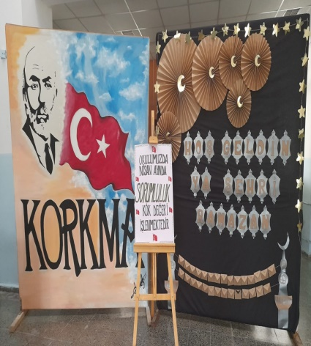 | 11/04/2023 | Bakanlığımızın 2022-2023 eğitim yılı Aralık ayından itibaren, Türkiye'nin bütün okullarında uygulamaya koyduğu, "KÖK DEĞERLER" temalı proje kapsamında; okulumuzda da her ay, bir kök değerimiz öğrencilerimizin dikkatine sunulmakta.
10 | DEĞERLERİMİZ | HUZUREVİ ZİYARETİ | 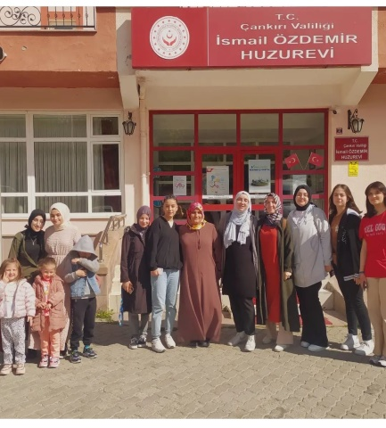 | 25/04/2023 | ÇEDEŞ PROJESİ kapsamında huzurevi ziyareti gerçekleştirdik
11 | MESLEKİ YARIŞMALAR | GENÇ BİLALLER ÇANKIRI'DA | 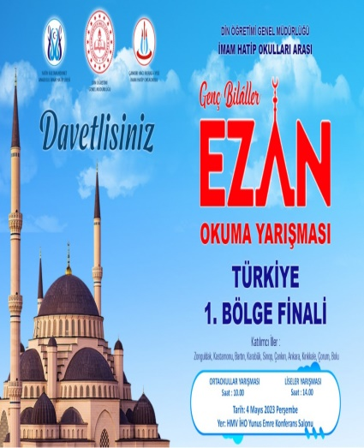 | 05/05/2023 | Milli Eğitim Bakanlığı Din Öğretimi Genel Müdürlüğü tarafından düzenlenen İmam Hatip Liseleri arası “Genç Bilâller Ezan Okuma Yarışması” 2023 yılı Lise Türkiye 1. Bölge Finalleri ve Ödül Töreni Çankırı’da, Fatih Sultan Mehmet Anadolu İmam Hatip Lisesi ev sahipliğinde gerçekleştirildi.
12 | MİLLİ DEĞERLER | GÜREŞTE FSM DAMGASI | 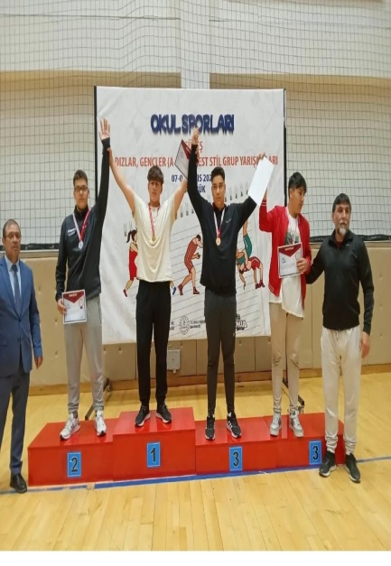 | 13/05/2023 | GÜREŞ TAKIMIMIZ BAŞARIYA DEVAM EDİYOR. KARABÜK İLİNDE YAPILAN GÜREŞ TURNUVASINDA 3. LÜK ALDIK
13 | SPORTİF FAALİYETLER | SPORTİF VE MESLEKÎ YARIŞMALARDA FSM FARKI | 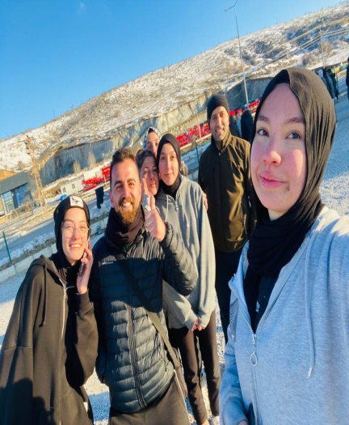 | 16/05/2023 | FSM Kızlar Bocce Takımı İl Birincisi olarak, Yozgat Bölge Finaline katıldı ve Bölge 3’üncüsü olmayı başardı. Böylece Antalya Türkiye şampiyonasına katılmaya hak kazandı.  FSM Erkekler Dart Takımı İl birincisi olarak Giresun Bölge Finaline katıldı.  FSM Güreş Takımı İl birincisi olarak Karabük Bölge Finaline katıldı.
14 | DEĞERLERİMİZ | KÖK DEĞERLER MAYIS AYI TEMAMIZ "VATANSEVERLİK" | 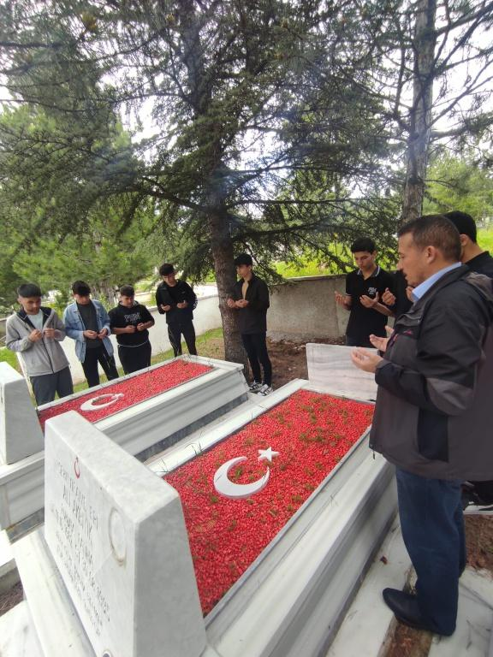 | 19/05/2023 | Okulumuz Örnek Şahsiyetler Kulübü , Kök değerlerimizden ‘’vatansevelik temalı , Mayıs ayı etkinlikleri kapsamında Kulüp Danışman öğretmeni Ahmet BAŞARAN başkanlığında 25 kişilk bir öğrenci grubu ile Hacı Murad-ı Veli Türbesi, Eldivan Şehitliği ve Eldivan mesire alanı Bülbül Pınarı’nı ziyaret ettiler. İlk olarak Hacı Murad-ı Veli Türbesi ziyaret edildi.
15 | EĞİTİM | "ÖNCE GÜVENLİK" | 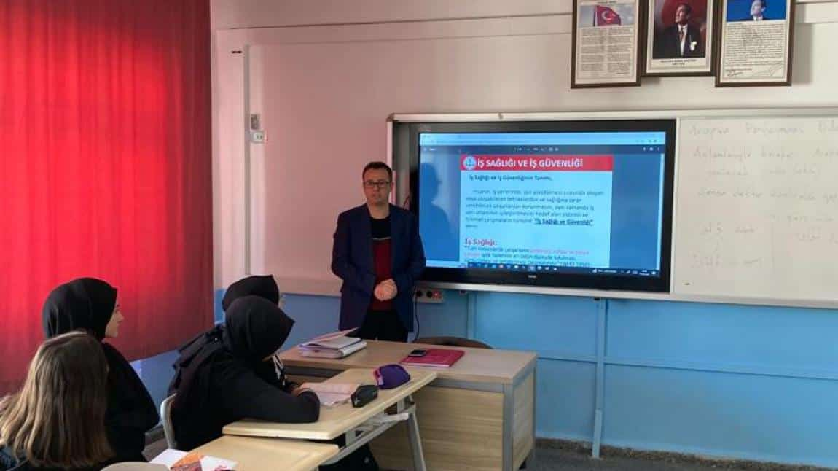 | 19/05/2023 | İş Sağlığı ve Güvenliği Haftası faaliyetleri kapsamında okulumuzda, coğrafya öğretmeni Rohat Mısırlıoğlu tarafından iş sağlığı ve güvenliği eğitim çalışmaları yapıldı
16 | YARIŞMA | HAFIZ IMRAN KASTAMONU'DA GÖNÜLLERİ FETHETTİ | 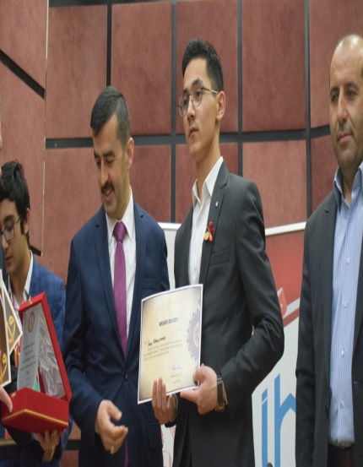 | 24/05/2023 | Kastamonu'da yapılan ve Ankara dahil 13 farklı il birincisinin yarışmacı olarak katıldığı "Kur'an'ın Genç Muhafızları/Hafızlık I. Bölge Finali'nde" öğrencimiz Imran Abdussamed Çankırı il birincisi olarak katıldığı yarışmada; 99,2 puanla "Bölge İkincisi" olma başarısını gösterdi.

